PRÁCE TRUHLÁŘSKÉ

Do skupiny stavebních truhlářských prací patří zhotovování a montáž dřevěných oken, vrat, schodů, podhledů, obkladů, zabudování nábytku i kuchyňského zařízení.

Dřevěné obklady vnitřní

Vnitřní obklady v bytě mají nejen funkci hygienickou ale mohou mít i výraznou funkci estetickou. Obkládaná zeď musí být suchá.

Obklad z prken

Pro obklad používáme palubky, tj. prkna s bočními stranami opracovanými do tvaru tzv. péra a drážky či polodrážky. Nejčastěji se používá dřevo smrkové či modřínové tloušťky 15-22 mm a šířky cca 150mm. Prkna se připevňují na latě, min. 25 mm tlusté, které jsou do stěny zakotveny pomocí hmoždinek. Jelikož dřevo podléhá vlhkostním vlivům, musí být ze všech stran větráno proudícím vzduchem, který odvádí vlhkost. Proto jsou v latích vyříznuty otvory (na straně stěny), které umožňují cirkulaci vzduchu.

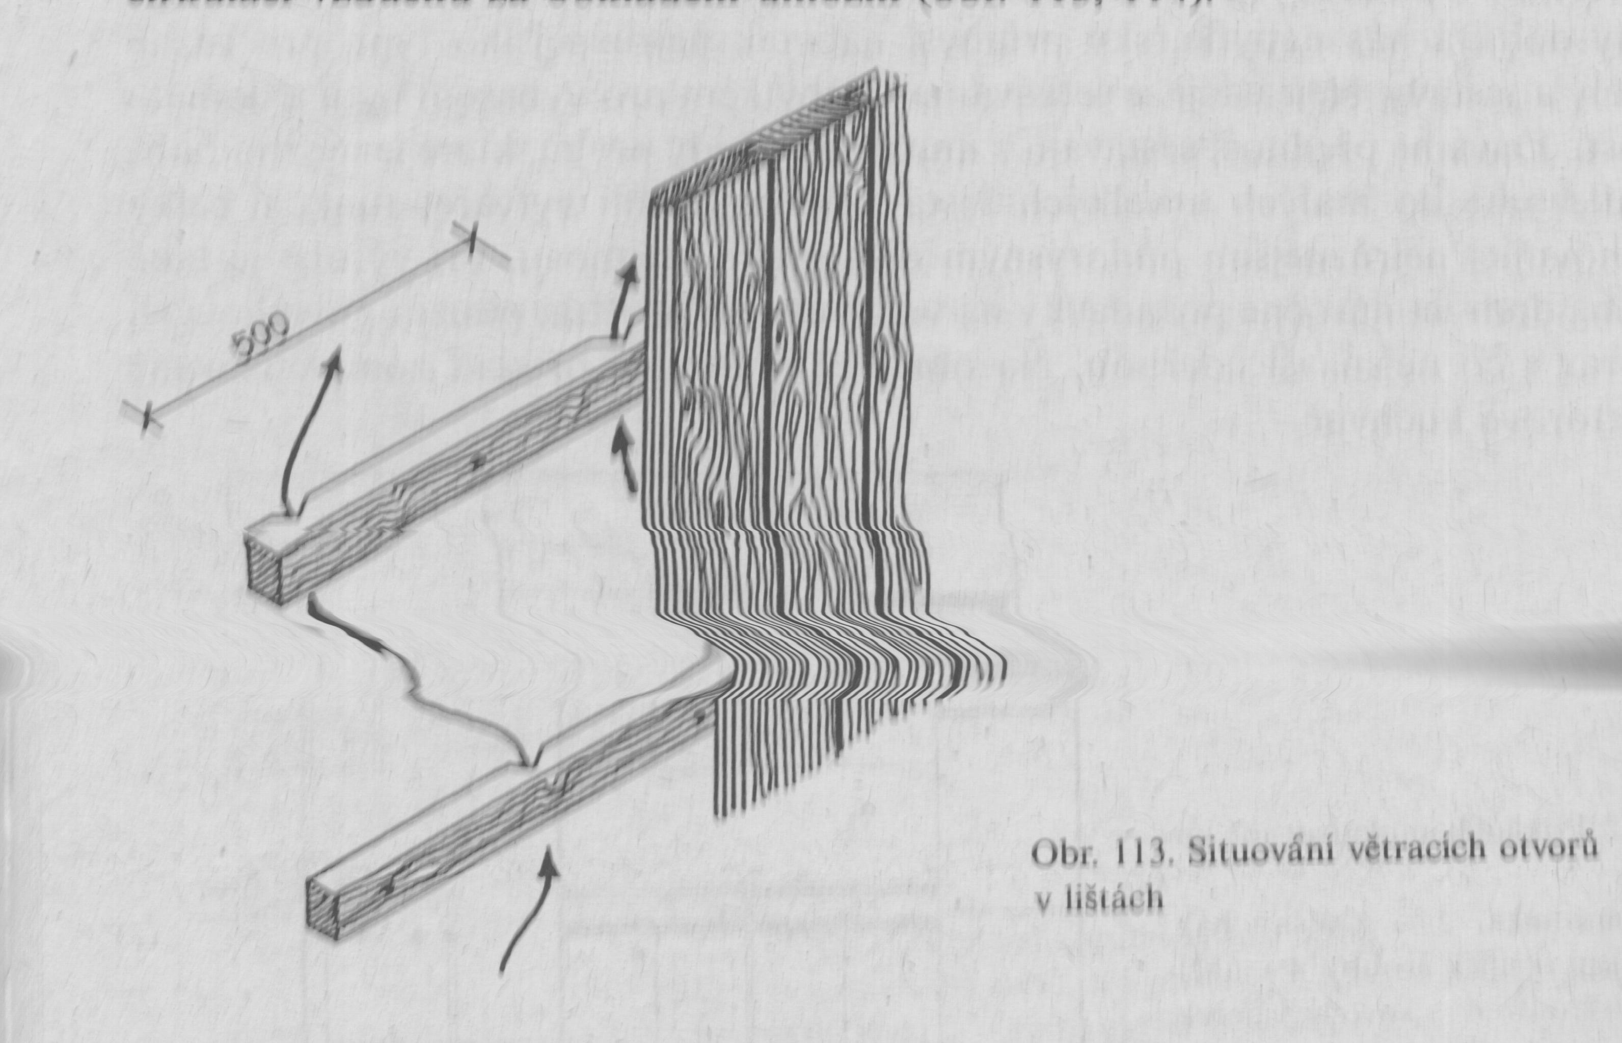

Dřevěné obklady vnější

V těchto případech musí být kce obkladu taková, aby se zabránilo vnikání vody mezi jednotlivá prkna. Svislý obklad odvádí vodu rychleji než vodorovná.
Pokud se použijí prkna bez pera a drážky čili s rovnými čely, musí se jejich svislá spára překrýt lištou. Lištu přibíjíme pouze k jednomu prknu aby byla zachována dilatace.

